琱生三器新釋

（首發）

林澐

吉林大學考古系

大家好！我今天講的題目是《琱生三器新釋》。實際上我的這些意見還不成熟，文章也沒有寫出來，裏面很多問題還需要研究。有機會到復旦大學出土文獻與古文字研究中心，我把我想到的問題匯報一下，歡迎老師和同學們指正。

琱生尊的發現及相關研究
這三件器物最近引起很多討論，主要是因為一對琱生尊的發現。2006年11月在陜西扶風五郡村北的臺地上，幾位農民在修渠的時候發現了一批青銅器。這幾位農民做了很好的保護，並匯報了文物部門。文物工作者及時趕到，做了正式的發掘。當時媒體就作了報道，如《華商報》、《西安晚報》、《光明日報》等。
其後，一些資料陸續發表出來。兩件尊的拓片最早是在先秦史研究室網站發佈的。資料公開後，很快就有了一系列關於此器物的研究文章。例如：

王輝《彬彬有禮之中土地糾紛圓滿解決》2006/11/22（西安日報11/23）
逸空《陝西寶雞市扶風縣新出土西周青銅器及其銘文釋讀》11/22（先秦史研究室網站11/24）
袁金平《新見西周琱生尊銘文考釋》（先秦史研究室網站12/9）
徐義華《新出土〈五年琱生尊〉及琱生器銘試釋》《中國史研究》2007/5（2007/1/29以前）
陳昭容、內田純子、林宛蓉、劉彥彬《新出土青銅器〈琱生尊〉及傳世〈琱生簋〉對讀——西周時期大宅門土地糾紛協調事件始末》《古今論衡》第16期（2007/6）（2007/2）
何景成《從新出琱生鍑論琱生簋的人物關係》（2007/3/27）
陳英傑《新出琱生尊補釋》先秦史研究室網站2007/4/24《考古與文物》2007/5（2007/4/20）
王輝《讀扶風縣五郡村窖藏銅器銘文小記》《考古與文物》2007/4
李學勤《琱生諸器銘文聯讀研究》《文物》2007/8
辛怡華、劉棟《五年琱生尊銘文考釋》《文物》2007/8
吳鎮烽《琱生尊銘文的幾點考釋》《考古與文物》2007/5
王占奎《琱生三器銘文考釋》《考古與文物》2007/5

其中最詳細的是陳昭容等幾位合寫的文章《新出土青銅器〈琱生尊〉及傳世〈琱生簋〉對讀──西周時期大宅門土地糾紛協調事件始末》一文。

《琱生簋新釋》一文的四點意見
由於新發現了這兩件琱生尊，引發了學界對以前兩件簋的討論。這兩件簋，一件是五年琱生簋，現藏美國耶魯大學博物館，另一件是六年琱生簋，現藏國博。我在1964年還是研究生的時候寫過一篇文章，即《琱生簋新釋》。1978年冬，我在古文字研究會的會議上將此文提出。1979年，把此文作了修改，1980年在《古文字研究》第三輯上發表。
我當時論文提出的，主要有四點意見。

已為學界認可的兩點意見
第一，這兩件簋是成對的，因此兩件簋的銘文是可以連讀的。為什么說是成對的呢？因為這兩件簋形制大體是一樣的。當然也略有不同，這是因為其中一件簋兩邊垂下的珥斷掉了。
第二，兩簋的器主都是琱生。在我的文章發表之前，古文字學界比較普遍將六年琱生簋稱為“召伯虎簋”。如郭沫若先生在《兩周金文辭大系》中就持此意見。但1992年《郭沫若全集》在此條上加了眉批，引用了我文章的說法，認為應該改“召伯虎簋”為“琱生簋”。
我的這兩個主要觀點現已被古文字學界普遍接受。所以這次琱生尊出現，大家沒有懷疑地都將他們叫做“琱生尊”。

第三點：兩篇銘文的人物關係
我的第三個主要觀點是，兩篇篇銘文及相關諸器中出現的人物的關係如下：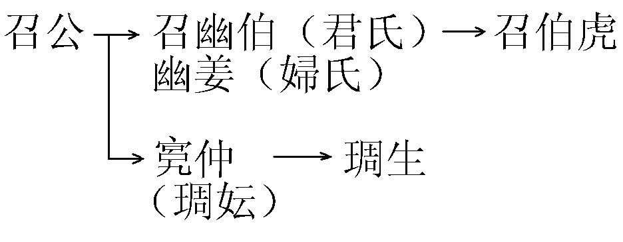
兩篇銘文中出現的人物，主要是四個：君氏、婦氏、琱生、召伯虎。我認為君氏和婦氏是召伯虎的父母，同時也就是銘文中提到的幽伯、幽姜。這裏面還提到宗君，我認為就是幽伯。還有琱生，我認為和召伯虎一樣都是召公的後代。琱生為什么稱某生，張亞初先生已有詳論，這裏就不多說了。琱生的父親，從其他器銘上可以知道，是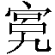仲。如琱生鬲銘文就說“琱生作文考仲尊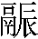。”
琱生的母親是琱氏的女子，在青銅器中又作周氏，是妘姓。這從周棘生簋和函皇父簋可以看出。周棘生簋是琱氏女子嫁給楷氏所作媵器，從器銘可以看出該女子是妘姓的。函皇父簋是函皇父為妻子作的器，其妻稱琱妘。女子的氏，可以是婆家的那個氏，也可以是娘家的那個氏。
我的這個意見，學界是有人同意但也有人反對的。我認為我的觀點可以說得通。

第四點：琱生簋是說獄訟之事
我的第四個主要觀點是，我主張兩件琱生簋說的是獄訟之事。因為第一件琱生簋說“琱生有事”。有人認為“有事”是祭祀，我認為不合理。因為後文所述事情與祭祀無關。而且如果順著這種思路，“有事”還可以理解成戰爭之事，為什麼一定要是“祭祀”呢？把兩件器連讀，後段銘文有“獄刺”一詞，應當就是前面的“有事”。我對這個問題的看法不變，仍主張兩器是說獄訟之事。
“獄”是打官司。“刺”，應該是與獄訟有關的。孫詒讓就執此說，他引下面兩段文字來證明：
《周禮•小司寇》：“以三刺斷庶民獄訟之中。一曰訊群臣，二曰訊群吏，三曰訊萬民。”
《周禮•司刺》：“掌三刺、三宥、三赦之法，以贊司寇聽獄訟。壹刺曰訊群臣，再刺曰訊群吏，三刺曰訊萬民。”
我同意這種說法。“刺”，正確的解釋應該是“調查”。我現在還是堅持此說。簋文中提到負責案件處理的召伯虎“訊”，而且提到好幾次。“訊”和“刺”應該是對應的，應該是和《周禮》的解釋一致的。
簋和尊的銘文都還提到“許”。好幾位古文字學家提出“許”和獄訟有關。大家引的一般是：
1、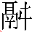攸从鼎。該銘文中“攸衛牧”不能“許”告狀的人，因此告狀者才把他告上去。
2、曶鼎。銘文說在處理過程中，讓當事人分別“許”。
3、五祀衛鼎。該器銘文中案件處理者對案件當事人“厲”有所要求，“厲”就“許”。這裏銘文中“許”和“訊”還有關係。李學勤先生認為這裏的“許”是“訴”，不妥。
我認為“許”是當事人主動作出的承諾。如果是被動的承諾，就是“誓”。
由上面提到的這些關鍵詞看，琱生器的確應該是說獄訟的事情。
反對獄訟說的，現在仍有影響力的是王玉哲先生的觀點。王先生的主要觀點如下：
在《琱生簋》考釋中……，幾乎都一致認為本銘是記述有關土田的訴訟糾紛。但是，我卻覺得此說極為可疑。……諸家之所以定為訴訟的惟一根據，是由於六年簋中有一“獄”字，說成是獄訟的“獄”。但“獄”據字書詮釋，其義甚多。作為訟解僅是其中之一。《說文》和《釋名》（“釋宮室”條）釋“獄”均以“確”為第一義，而“訟”義可能是較後才引申出來。本銘中的“獄”字是否含有訴訟之義，是不能輕易作出肯定的答覆的。（王玉哲《〈琱生簋銘新探〉跋》，《中華文史論叢》1989年第1期）
我完全不同意王先生的說法，因為王先生對《說文》的理解有誤。《說文》“獄，確也。從㹜從言，二犬所以守也。”二犬所守，不可能是守“確”的，守的應該是“獄”。那為什麼說“確”呢？《說文》中多用聲訓。“獄”是疑母屋部，“確”也是匣母屋部。用“確”來解釋“獄”，應該是因為它也有堅固的意思。我的說法可以用《急就篇》來證明。《急就篇》“皋陶造獄法律存”一句，顏師古注：“獄之言埆也，取其堅牢也。字從二犬，所以守備也。”《釋名》“獄，確也。言實確人情偽也。又謂之牢，又謂之圜土，又謂之囹圄。”“確”是沒法“又謂之牢”的。《釋名》、《說文》應該說的是一回事。而且，在早期的古籍中找不到“獄”不解釋為“獄訟”而只解釋為“確”的例子。
王玉哲先生認為與獄訟無關，還牽扯到“刺”的解釋問題。王先生認為刺字讀為責（積），多積說的是族田出產的大批糧食。但是“獄刺”怎麼解釋呢？王先生也不好解釋，於是說：
“公厥稟貝用獄刺，……”這段話如何詮釋，頗費解。……似乎是說，族田的田產得到公正確實的處理，……”
我認為，這樣的解釋不是很確切。因為釋文中多出來一個詞“處理”，這有點“增字解經”，是不妥的。
新出的琱生尊，銘文裏面也有“刺”。但是尊銘中的“刺”不從“言”。
五年琱生簋六年琱生簋
琱生尊A琱生尊B
有人就認為這個字不讀為“刺”而讀為“柔”。我找了一些字形，如下所示。分析這些字形，我仍覺得讀“柔”不妥。
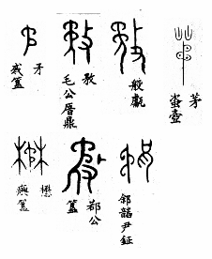
這些字的主要部分“矛”形，比較原始的形態是左右不對稱的。、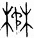、、這幾個字形均是如此，包括較晚的也是不對稱的。上舉例子中，只有、這兩個是對稱的。假如說琱生尊的這兩個字，有一個是左右不對稱的，那說是“柔”還可信。可琱生器裏的這幾個字，都是對稱的。這樣看，釋為“柔”有點站不住。我認為這個字還應該是“刺”。
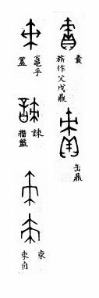
看“刺”的寫法，既可以從言，也可以不從言，而且兩邊是對稱的。所以可以寫成尊銘中的那個樣子的。
假如我們將此字改釋為“柔”，那么疏通文義時就會遇到困難了。
袁金平認為，“柔”當讀為“務”，解釋為“事也”。
陳英傑認為，在銘文中當為嘉善之義。
李學勤認為，當讀為擾，意思是亂，指的是僕庸土田歸屬不定多有疏於管理，釀成獄訟的事。“公厥廩貝，用獄擾為伯”，是將有關米粟、貨幣沒為公有，清理種種爭執案件。
袁金平的解釋，跳躍性過大，不可信從。陳英傑的解釋“嘉善”，不好解釋“獄刺”的意思，也不好。李先生雖然釋為柔，但仍主獄訟之事。李先生對“獄刺”也有個解釋，但字與意義也不能完全對應。
下面看釋此字為“刺”的學者的新的解釋。
王輝認為是擁有太多土地遭人諷刺。召伯虎給予琱生錢，按周朝典律辦理與堂兄生爭執。
徐義華認為“剌”指記載土地、人口的文書，如地契、戶冊之類。“多刺”是詳細登記土地、人口為分家作準備。 “公厥稟貝用獄刺”是言“公留下財物用以落實各項文書和約定。
陳昭容認為“剌”是怨恨、不滿。“獄剌”是“審明僕庸土田的不滿”
這些解釋也都不妥。比如徐義華，他這樣解釋是因為他把銘文敘述事件解釋為分家。其實這是不對的，因為從銘文看他們已經分家了，不可能分家後再次登記作冊。
所以我仍保持我原來的觀點，主張銘文是說“獄訟”的事情。

三種琱生器的關係
現在已發現的三種琱生器，關係是怎樣的呢？
原來的兩件簋，五年琱生簋開頭是“五年正月”。六年琱生簋開頭是“六年四月”。而新出琱生尊開頭是“五年九月”。所以現在有些的文章，而且不止一篇，反對將兩件琱生簋的銘文連讀，而提出三器連讀——他們認為五年琱生簋接琱生尊再接六年琱生簋。這就否定了兩器連讀說。我認為是不妥的。
首先，因為兩件簋的形制是相同的。前面我也說過，僅一件器的珥斷掉，其餘部分均相同。有人說五年琱生簋高20.8釐米，六年琱生簋高19.7釐米，相差了一釐米。但西周的銅器沒有完全相同的。比如新出的兩件尊，形態尺寸也沒有完全相同。我們看下圖，其中一件肩要稍短，尺寸也略有差異。從鑄造上說，成對的青銅器不可能完全一樣。
五年琱生簋
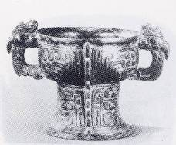六年琱生簋
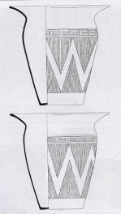
琱生尊A通高32CM口徑32.4CM底徑13.8CM
琱生尊B通高31CM口徑31.8CM底徑13.6CM

我認為，尊是五年九月的時候先鑄造的。到了六年四月，器主又鑄造了一對簋。不能說其中一件簋是五年正月，就不是一起鑄造的。器主為了敘事的完整，肯定要將事情從頭說起，因此要從五年正月開始敘述。
琱生尊中記載的事情，主要是“君氏之命”。這與五年琱生簋中的“君氏之命”應該是同一回事情。這從兩套器物的銘文也能看出。因為婦氏贈送的都是壺，回報婦氏的東西也一樣。文字的主要內容都相同。琱生尊與六年琱生簋的最後都是頌揚宗君的好處。都是給“召公”鑄造祭祀禮器。
為什麼同一件事情要鑄造兩次銅器呢？因為“君氏之命”是解決事件的關鍵因素。在事件還沒有解決，但有了“君氏之命”時，琱生已經覺得肯定可以得到好處了，就先鑄造了尊。後來事件徹底解決了，又造了一對簋。得到順利解決，是因為宗君幫助了自己，所以器物銘文一再頌揚他。

《琱生簋新釋》一文的三點錯誤
琱生尊出來後，也證明我原來的考釋有三點是不對的，現在需要把它們糾正。
第一點，原考釋文章中，我一直認為有一個人物叫“止公”，但是這個人與其他人是什麼關係，我自己也不清楚，只好說“必與琱生有極密切關係”。琱生尊出來後，證明這個人根本就不存在。“止子”在尊銘中換成了“之”，“公”換成了“我”。
原本支持有“止公”的人很多：郭沫若(1935)認為是君氏(王后)之父；陳夢家(1964-1966)認為是伯氏(召伯虎)之父；林澐(1979)認為必與琱生有極密切關係；杜正勝(1985)認為琱生是止公的家臣；陳漢平(1993)認為是君氏(周公之母)對召伯虎的稱呼。甚至尊出土之後，辛怡華(2007)仍疑是琱生之父(宮仲)的別稱。（我們剛才看到，止公根本沒有。辛文認為“公”竄入另一行去了。）
原來主張這個“止公”不存在的也有不少：
李學勤(1981)子屬下讀，作只、僅解。
朱鳳翰(1987)認為止為句末虛詞。
斯維至(1989)止屬下讀，止公即告老。
方述鑫(1997)止屬下讀，致送也。
連劭名(2000)老止猶言耄荒。
李學勤先生最早就指出沒有“止公”，他主張將止屬下讀，作只、僅解。將“止”與上文連讀的，我認為到現在為止對此解釋最好的是朱鳳瀚先生。
琱生尊出來後，一般認為“止”從上，讀為“余老止”，“止”是虛詞，意思就是“我老了”。
“公”，大家都覺得是指公家，召氏的公族。也有人說是指具體的人，這個人可以代表公室的。 如：
王輝——召族公家
徐義華——指君氏（大宗的族長）
陳昭容——君氏，可代表公族
李學勤——召氏公室
吳鎮烽——公家、公族

第二點不對的地方，我原來認為君氏之命是對召伯虎發表的。這是因為五年、六年琱生簋都說“我考我母命”，于是我推測這“命”應該是對召伯虎說的。而琱生尊根本沒有出現“召伯虎”，但“君氏之命”仍存在。這“命”就肯定不是對“召伯虎”發表的了。這樣看，五年簋的也不會是對召伯虎發表的。在場的只有琱生，因此這個命令是對琱生發表的。
過去有人即持此說，認為君氏之命是對琱生說的。如李學勤（1981）認為是周公之妻向琱生（周公之從弟）傳達了周公之母的話。連劭名（2000）認為是婦氏（召伯虎之妻）把君氏（召伯虎之母）的意見婉轉告知琱生。
現在新出琱生尊之後，有新的考釋認為第一次傳達君氏命時琱生和召伯虎都在場，第二次傳達時僅琱生在場，如徐義華（2007）和李學勤（2007）。
我認為，這些銘文敘述的是同一件事情，所以兩器中的“君氏之命”當然都是對琱生說的。

第三點不對的地方，原來我認為五年琱生簋說到的“伯氏”是召伯虎。其實當時我就有一個很大的疑問——君氏既然是召伯虎的父親，母親轉達父親的命令，怎麼可以叫自己的兒子“伯氏”呢？我原來為了說通這個問題，就說“君氏之命”不是君氏直接發佈的，而是琱生預先擬好的。這種解釋很迂曲，雖然僥幸有人同意，但我現在放棄。現在再看，其實這個“伯氏”根本就不是召伯虎，而是指琱生。王占奎《琱生三器銘文考釋》（《考古與文物》2007/5）引用王輝先生的觀點說：“前人曾經認為伯指召伯虎，而伯氏指琱生，似未達一間。導師王輝先生根掘新出之大口尊及相關內容指出，伯也是琱生，這使三篇銘文的人物關係豁然明瞭。”我現在同意王輝的意見。
召伯虎的父親是處于宗君的地位。他可不可以叫琱生伯氏？我認為是可能的。我們看原來的人物關係圖：
我們發現，其實不能肯定琱生和召伯虎的父親是什麼輩分的關係。因為琱生既可以是召伯虎的兄弟，也可以是召伯虎父親的兄弟，甚至可以輩分再高——只是琱生不是宗君而已。只要琱生排行老大，就可以稱“伯氏”。何況還有可能，琱生歲數比較大，或者官位比較高，所以說稱琱生為“伯氏”是可能的。
以上是我要糾正的三點。

琱生尊的釋讀
在上面討論的基礎上，我提出自己對琱生尊的釋讀如下。
第一段：
隹五年九月初吉，召姜(貽)琱生五尋、壺兩，以君氏命曰：

1、：
在甲骨文中就常見。過去常解釋為“致”。其實這個“”應該解釋為“貽”或“詒”——這兩個字都是“送”的意思。《詩•天保》“詒爾多福”，毛傳：“詒，遺也。”《詩•靜女》“貽我彤管”，釋文：“貽，遺也。一本作詒。”朱駿聲《說文通訓定聲•言部》“詒，假借為遺。”非是。詒、貽，之部；遺，微部。

2、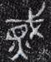 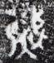
這個字現有六種解釋，我認為都有問題。
陳昭容釋幭，王輝釋熾。吳鎮峰認為從斁聲，讀為緆。他們的解釋與相應的古文字字形相差較大，都不妥。
李學勤認為從烕聲，讀為幣。我覺得也不對。戈和火在一起，不構成“烕（滅）”。說到“烕”，我們要從下圖所引字形說起。下圖中兩字形，甲骨文中用作人名。于省吾1941年在《殷契駢枝續編》中釋為烕，認為是從火戉聲，李孝定甲骨文字集釋從之。後來于省吾先生放棄此說。
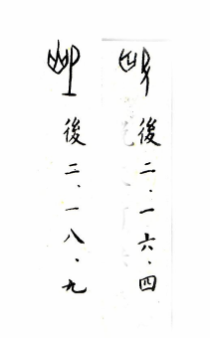
其實今天看來，它們並不是從戉得聲，而是從一扇形。從考古資料，如曾侯乙墓出土的資料看，扇子都是一面的，與此形近。一直到漢代畫像石裏面人拿的扇子，也是這樣的形狀。這是個會意字，不是形聲字。有人說扇子只能把或越扇越大，但其實以扇滅火也是可以的。“烕”字，《說文》裏從“戉”，是由於字形的訛變。這個字和琱生器裏的字也是沒有關係的。從戈從火的不會是烕的。
我認為假如要和甲骨文聯繫，字形可以聯繫上的是如下圖所示字：
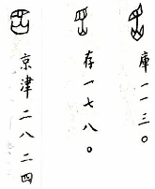
此字甲骨文用為求雨的对象。但具體何意不知。待考。

3、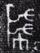 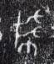
這個字應該釋為尋。這裏尋從巾，或許是因為它經常作為測量布帛的單位。有人認為是“帥”，不妥。我們看如下一些字形。“帥”兩只手方向一樣，而“尋”強調的是從一個地方伸出兩只手。再看尊中的兩個字，也是從一個地方伸出兩只手。順便說一下，何琳儀先生在《戰國古文字典》中認為“帥”從“尋”得聲，是把兩種字形混了，也是不對的。
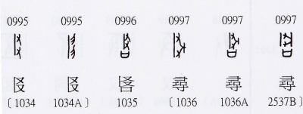

第二段：
余老之，我僕庸土田多刺。弋許勿使散亡。余宕其三，汝宕其貳。其兄公，其弟乃。

1、之
于省吾先生在《詩經新證》裏就說過“止”是句末助詞，與“之”相同。這件器的“之”與琱生簋中的“止”相對，說明于先生的說法是對的。朱鳳瀚先生《琱生簋銘新探》（《中華文史論叢》1989/1）一文中詳細論證說：
止作為句末語氣詞多見於《詩經•小雅》及《周頌》諸篇，如《小雅•采薇》：“薇亦作止”，“歲亦莫止”。《杕杜》：“日月陽止，女心傷止，征夫遑止。”《楚茨》：“神具醉止”。《周頌•閔予小子》：“夙夜敬止”。《良耜》：“荼蓼茂止”。……
這和于省吾先生的說法是一致的。
不過還有人提出來，銘文中“之”和“止”是通的，因為銘文“用之饗”的“之”寫成“止”。但是這裏銘文有點不太清楚，是否是止不一定。其中一件是有點的，可能是“世”。但是讀作“用世饗”卻又沒有相同的句例。我也沒有定論，這裏提出來，看看大家有沒有什麼好的意見。

2、考
“考”，我曾經提出過讀作“老”。旁證是叔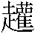父器中，有“余考，不克御事”之語，是說“我老了，不能處理事情了”。
還要提出來說一下的是，“余老止”是否可以念成“余考之”？如果把之看成指示代詞，把“考之”講成調查、考察，好像也是可以的。《詩•文王有聲》“考卜維王”，鄭箋：“考，猶稽也。”《國語•晉語三》“考省不倦”，韋注：“考，校也。”《周禮•大司馬》“以待考而賞誅”，鄭注引鄭司農：“考，謂考校其功。”但這樣沒有解釋為老好，因為老和考是互相通的。這可以當作一個備用的解釋。

3、僕庸土田
這點在這裏我就不細說了。很多研究者認為，僕庸是指人，土田是田地，在座的裘先生也是持此意見。
但是陳漢平、王人聰等提出，僕庸是附庸，土田是指小國。他們的主要根據是，琱生簋中的庸是城墻的形狀。但後來發現的逆鐘，裏面有“僕庸”，很明顯庸字不是城墻的樣子。說明它們不是一回事兒。金文裏沒有“附”寫成“僕”的例子。而且，金文裏有寫成城墻一樣的庸不能解釋為城墻的例子，如毛公鼎中的“庸”。所以我還是贊成裘先生的說法，將“庸”解釋為人。

4、弋
這個字，我支持裘先生的考釋意見。裘錫圭《史牆盤銘解釋》（《文物》1987/3）：
“弋”是西周金文中常見的虛詞，《大系考釋》讀為“必”，按“必”、“弋”古音不相近，《說文》以為“必”字從“弋”聲，不可信。用作虛詞的“弋”應該讀為《詩經》中常見的虛詞“式”，丁聲樹先生認為“‘式’者勸令之詞，殆若今言‘應’言‘當’。”

5、宕
宕，我過去按《說文》解釋為“過”，就是“超額”。郭沫若釋為“放蕩”。陳夢家讀為拓，義為取。朱鳳翰認為“宕、當上古聲韻並同，當有承當、承擔之義”。現在看來，這些說法都不妥。我現在支持李學勤和王占奎的意見，讀為“度”。

李學勤：和度均從石聲，宕指度量。
王占奎：宅陰陽對轉，宅度古通用，宕就是居（占有）。

我認為王占奎的解釋比較好。他引用器的銘文“宕乃子心”、“宕厥心”，以及文獻裏的 “維此王季，帝度其心。” （《詩•皇矣》）、 “維皇皇上帝度其心”（《逸周書•祭公》）”，我認為都是對得上的。這裏“度”要解釋為“存在於他的心中”，或“占領了他的心”。度與宅古通用，宅和居意義也相聯繫。《詩•大雅》“宅是鎬京”，《禮記•坊記》引作“度是鎬京”。《堯典》“宅西曰昧谷”，《周禮•縫人》注引書作“度西曰昧谷”。《詩•緜》“度之薨薨“毛傳；“度，居也。”《詩•皇矣》“爰究爰度”毛傳：“度，居也。”《呂刑》“何度非及”，《史記•周本紀》作“何居非其有。” 現在成語裏如“居心不良”、“宅心仁厚”，居和宅都是一個意思。尊銘中敘述的事情是“宕”土田僕庸，我覺得還是解釋為“占有”比較好。

6、其兄公，其弟乃
兄，西周晚期時確實有加注注聲符作“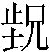”，這裏就不細講了。
對這句話的解釋非常多，我把我看到的一些說法列下：
王輝——“其兄公，其弟乃余”：哥哥就是公家，弟弟就是我
陳英傑——“其兄（貺）公其弟”；應該把它給予公的弟弟
辛怡華——“其兄（公）其弟”：（因為你們）是兄弟關係
徐義華——“其兄公，其弟乃”：兄長（召伯虎）繼承公爵，弟弟要擁護。
特別要說明一下，辛怡華的解釋是因為他認為“公”竄行了，他認為還有“止公”的。
“乃”的一些解釋如下：
徐義華——乃通仍，仍的意思是跟從、擁護。
陳昭容——《說文》“仍，因也。”指因循。
李學勤——乃讀礽，義為福。
王占奎——乃讀為仍，仍通任。《周禮》鄭注“任，信于友道。”義為守信用。
吳鎮烽——乃讀為仍，《廣雅•釋詁》“仍，從也。”義為服從。
但多數人還是認為，“公”是“公平”，“乃”是“因”。我也贊成這樣的解釋。還有一點補充的意見，我認為打官司的雙方是召族的兩支，所以有可能“兄”和“弟”不是具體指某個人是兄某個人是弟，而是指長房一族的和弟弟那一族。這樣解釋似乎更合理。當然這只是個初步的意見，還需要仔細考慮。
召氏這一公族和琱氏因為土地問題發生糾紛，可能是由於歷史上的原因產生的一些糾葛。最後“君氏”出來調解。族長是最有發言權的，族長說我占三份你占二份，這個事情才得以解決。

第三段：
余熏大章，報婦氏，帛束、璜。有司眔两墀。

1、熏
這個字，本來我是念惠的。這是受了郭沫若的啟發。郭沫若認為該字從黽，“即蟪字，讀為惠”。的下面，我原以為是因為鑄造不好成此形，原來應該是心。現在還有人持此意見釋作惠。但是琱生尊出來后，很清楚，不應該是惠。下面應該是從黽的。上面這部分，與之接近的字形是“熏”。這個字上面是熏，下面是黽。
簋銘A尊銘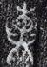B尊銘
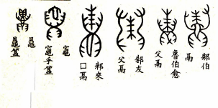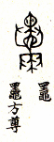“黽”字字形
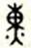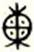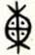金文中“熏”字字形

陳漢平認為該字下部從黽，上部從熏，或當釋為《正字通》所收的左蟲右熏之字。並雲火煙上出為熏，香氣上蒸為薰，吹氣上蒸之樂器為壎，酒氣上蒸為醺，天氣暖蟲復蘇而出為左蟲右熏之字。“凡從熏得聲之字，均有自下向上之義。”銘文此字，有自下向上奉獻之意。李學勤用陳說釋字，認為此字曉母文部，“應以音近讀為明母文部的‘問’，《儀禮•聘禮》注：‘猶遺也，謂獻也。’” 陳漢平的釋讀雖然在一些細節上不妥，但偏旁分析是對的。我現在沒有其他的說釋法，只好用李學勤先生的讀法。

2、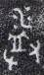 
這個字，徐義華釋盥，認為是神靈見證儀式時表示誠信的盥洗或盥祭。王輝釋盥，認為是兩件盥洗用具。李學勤認為即錫字。我也沒有很好的意見，只是覺得有兩種可能，一種可能是“益”，是“益”多出兩個手的增繁形體。如果是“益”，則“益”在古文字中有兩個系統，一個是從幾點的，一個是從水的。以前從水的“益”在金文中是沒有的。假如是“益”，勉強可以看作是金文中的例子。
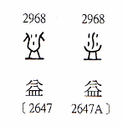
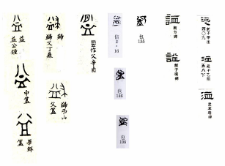
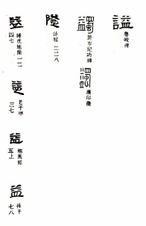
還有一種思路，認為此字是“匜”的比較原始的寫法。金文中也有“匜”，但金文中都是從兩個器皿的。所以從字形上說不是很密合。
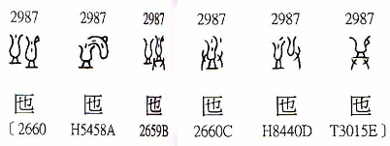
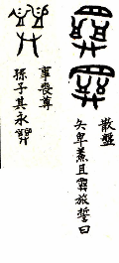
陳昭容隸定為上益下廾，認為有給予之義。他把益和匜看作一個字，這是引陳五雲說法，認為賜予和受益兩義相因。這樣的說法也不太可靠。
所以，雖然以上兩種可能都有，但我還是沒有把握確定到底這是個什么字。

3、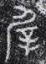 
這個字，陳昭容和李學勤釋辟，以為指玉璧。但是這個字上面寫法和“辟”不同，它上面是從“尸”的。金文中的“辟”不是從“尸”的。有個別有從“尸”的“辟”，如簋，但這是寫錯了，因為只有一例。戰國時候字形訛混，兩種字形就不分了，但西周時候應該是有區別的。有人會說毛公鼎和番生簋中兩個字指同一件器物，是“尸”與非“尸”的字形相通的例子。我覺得其中一個字是鑄錯了。這個字是說一種車馬器，具體是什么，沒有確定的答案。
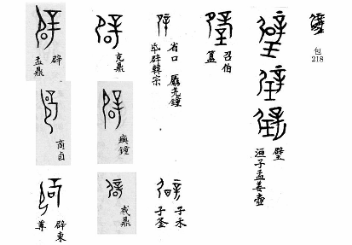
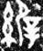毛公鼎 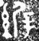番生簋

所以這個字應該是“屖”。袁金平釋“屖”，以為宰字異文。陳英傑、辛怡華釋“屖”，辛怡華以為“閒雅的”。徐義華釋“辟”，訓開，兩辟指雙方一同開視劑約或典法之書，“辟法”、“辟藏”。既然不是辟，而是屖，屖犀同為心母脂部，可讀為墀。《說文》“墀，塗地也。”又可指階。考古發現周代建築，階上往往塗有白灰面。所以“塗地”和“階”兩意義是有淵源的。“两墀”可能表示事情發生的地點。
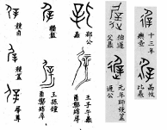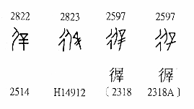
但“有司”後兩字不好解釋。是不是說在向琱生傳達命令的時候，有司參加了？我覺得是有可能的。整句話的意思我也不是很清楚。“熏大璋”是“熏”給誰呢？我覺得可能是給君氏，因為前面講“君氏之命”，所以把“君氏”省略了。也有人主張“惠大璋”不是送給某人具體的東西而是受某人的好處，但這個字是不是“惠”也不清楚，所以說法也站不住的。

第四段：
琱生奉揚朕宗君休，用作召公尊䖒。用祈前錄、得（？）純，靈終，子孫永寶用之享。

1、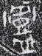 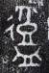
這是器名。這個字是比較清楚的。上面是“䖒”。《說文•䖒部》“䖒，古陶器也。”這種陶器在西周是很普遍的，考古學界叫做大口尊——之所以把新出器物叫琱生尊就是這個道理。而且琱生尊的紋飾和陶器也是一樣的。辛村、周原都出這種陶器。
陳昭容根據張家坡所出陶器，比較說這兩件銅器年代比較早。這個說法不妥，因為考古學界對陶尊的器物排隊並沒有確定，而且這種器物變化比較複雜，一時沒辦法總結其序列。
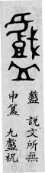 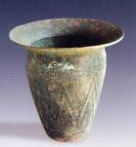琱生尊A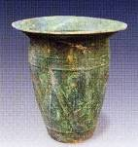琱生尊B
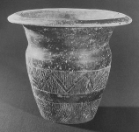天馬-曲村M6382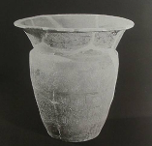M6080
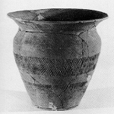長安張家坡M197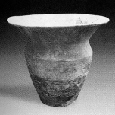絳縣橫水M1

2、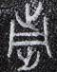 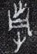
這個字，好多人認為是“通”。理由就是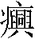鐘中的舊識為“通”。其實《金文編》把這個字收到“通”條是不對的。這是個壞字，與已知的“通”不一樣。這個字上面的類似“通”上半環的部分，是“止”的殘筆。
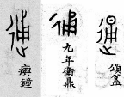
、、、等字形和這樣的字形，見到的辭例都是一樣的。吉林大學何景成寫了一篇文章，還沒有正式發表，他認為這個字應該釋為“前”。何文的觀點是，下圖所引諸字，已有研究者認為是“前”。這種寫法的“前”的中間部分可以簡化為兩橫一豎，這樣就與金文琱生尊中的字形相合了。我認為這是有可能的。何文認為前錄即戩祿，也就是福祿，似乎說得過去。《詩•天保》“天保定爾，俾爾戩榖”，毛傳：“戩，福。榖，祿。”補充一下，甲骨文中的方國名，與這個應該是一個字。（裘先生表示同意，並認為可能就是“湔”，是洗腳的意思。）
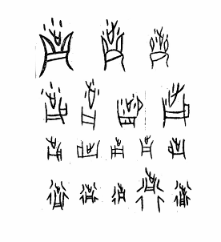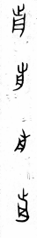

第五段：
其又（有）亂茲命，曰汝事（使）召人，公則明殛。
這最後一段，也是眾說紛紜，爭論很大，我也沒什么好的意見，就不詳細敘述了。我猜想“公”是“召公”，就是他們的祖先。“其又（有）亂茲命”是說如果亂了前面所說的君氏之命。“曰汝事（使）召人”，是說本來這些人是屬于召氏公族的，現在已經明確了公族占其三，琱族占其二，如果不承認這樣的劃分，“使”了“召人”，召公就要“明殛”——這是字面的意思。

琱生簋銘前段新釋
隹五年正月己丑，琱生又(有)
事，召來合事，余獻。婦氏以
壺告曰：“以君氏令（命）曰：余老
止。公僕庸土田多刺，弋伯
氏從許。公宕其三，汝則宕
其貳，公宕其貳，汝則宕其
一。”余熏於君氏大章（璋）報婦
氏帛束、璜。召伯虎曰：“余既
訊，我考我母令（命），余弗敢
治。余或至我考我母令（命）。”琱
生則堇（覲）圭。

琱生簋前段銘文中沒有解決的就是，又寫作。這個字有很多種說法。
第一種是孫詒讓的，他認為是㿙字之省，讀為服。《詩•蕩》：“內奰于中國，覃及鬼方。”毛傳：不醉而怒曰奰。從字形上看，不大可信。但讀為“服”是他的優點。

第二種，楊樹達《六年琱生簋跋》（《積徽居金文說》）解釋為侯。
“今余既訊，有司曰侯命”者……《漢書•禮樂志》注雲：“侯，惟也。”惟命猶今言“如命”、“從命”也。《左傳•隱西元年》雲：“他邑唯命”，是也。
楊樹達用的是林義光的說法。林義光說“侯”是像箭射到箭靶子上之形，中間就是靶心。
李學勤、斯維至、方述鑫、劉桓、徐義華等從之。但這也沒什麼實際證據。

第三種是我的解釋，我認為是“亡斁”之“斁”。
疑為從聲之形聲字。金文中“亡”亦作“亡”（如詢簋），即典籍之“亡斁”，斁典籍多訓厭，厭有伏義，亦有順從之義，故“我考我母命”可釋為“服從我父母親之命”。
我的解釋有很多錯。比如提出詢簋，是不規范的，其實應該是師詢簋。我認為“斁”典籍多訓為“厭”，“厭”有順從之義——“亡斁”雖然有辭例，但這種過渡是很危險的。而且我所說的“順從”之意義是從“厭厭”來的。複音詞這樣拆開，是非常不妥的。
也有人覺得可以。朱鳳瀚認為楊樹達和我的說法都對。日本學者木村秀海比較相信我的說法。但我現在自己覺得是沒有道理的。

第四種說法是陳漢平的。他在《金文編訂補》中說：
金文字見於傳世字書。《裴光遠集綴》有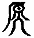字，《古文四聲韻》和《汗簡》以為昊字。《六書通》以為昦字。本銘讀為告。
這種說法也不可靠。因為傳抄古文中的這個字下面是從火的。

第五種說法是連劭名《周生簋銘文所見史實考述》（《考古與文物》2000/6）中的：
銘文原字從廠從天，讀為忝。《爾雅·釋言》云：“忝，辱也。”《國語·周語》云：“不忝前人。”韋昭注：“忝，辱也。”

目前也就是有這些說法，但是沒有好的解釋，沒有解決問題。這是個很關鍵的字，大家有什么好的解釋，歡迎提出來。

琱生簋銘後段新釋
隹六年四月甲子，王在旁。
召伯虎告曰：“余告慶。”曰：“公
厥稟貝，用獄剌為伯，又（有）祇
又（有）成。亦我考幽伯幽姜令（命）。
余告慶。余以邑訊有司，余
典勿敢封。今余既訊，有司
曰：‘命。’今余既一名典，獻
伯氏。”則報璧。琱生奉揚朕
宗君其休，用作朕剌（烈）祖召
公嘗簋，其萬年子子孫寶用
享于宗。

後段銘文主要就是字。這個字的解釋有點混亂。這個字我覺得應該念作“稟”。這個字下面是從禾的，和“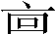（廩）”不是一個字。《說文》中它們就是分開的。常有人把這兩個字混起來，是不對的。字典上把這兩個字也混了，是因為漢代時候這兩個字有了糾結。楷書發展過程中，“稟”有“禾”訛為“示”的情況。有的工具書把從禾的作為正體，有的卻把從示的作為正體。我覺得，從古文字的角度看，稟和廩還是應該分開看比較好。
還有個意見我要說一下。琱生為什麼可以作召公的簋？這個簋應該放在哪里？陳昭容根據裘錫圭先生的說法，說這對簋要送到大宗的廟裏面去。我覺得不一定，放在小宗的廟裏面，我覺得是可以的。裘先生引的例子有陳逆簠，銘文裏面說的是少子陳逆給元配作器。如果是給妻子作器，獻到大宗的廟，是不妥的。可能這件器還是放在小宗的廟裏的。本來小宗的廟可能是可以祭祀始祖的。戰國時候說小宗不能祭祀始祖，這可能與西周的實際情況不一樣的。
平頂山應國墓出的器物，有一件應公鼎，銘文有“武帝日丁”，一般認為是祭祀周武王。應國國君是周武王之後，祭祀武帝日丁，這樣看來似乎應國這樣的小宗也能祭祀周武王。這件鼎是不是祭器呢？朱鳳瀚先生將讀為一個字，認為是祭名。綜上，西周禮制可能不像《禮記》所記載的那樣，說不定小宗也是可以祭祀始祖的。

琱生器的斷代
最後說一說器物的斷代問題。過去，有人認為是這些器物是宣王器，也有說是厲王器的。
郭沫若將簋列為宣王時器，理由是召伯虎即《大雅·江漢》之召虎。詩序以為《江漢》美宣王也。另外，《史記·周本紀》載厲王時有召公，曾就專利和監謗事諫王，又輔立宣王。
說是厲王器的，主要是根據《呂氏春秋·適威》“厲王天子也……微召公虎而絕無後嗣。”
純粹從器形學上斷代的，將器的時代定得要早一些。主要有陳夢家的意見。陳夢家將簋列為孝王時器，理由是師嫠簋有宰琱生和本器琱生是一人，又屬伯龢父組，故列為孝王時。師嫠簋有十一年，則本器五年、六年在孝王初年。又云“二器作解散了的大獸面。與共懿時代的吳方彝、師遽方彝相近，早于師嫠簋上的小獸面帶。此器的兩耳形制同于長安1·14方彝。”（《西周銅器斷代》）
“夏商周斷代工程報告集”的張長壽、陳公柔、王世民《西周青銅器分期斷代研究》一書中對兩件琱生簋的斷代意見是“……從器形和紋飾考察，它們不能晚至宣王時期，從雙耳的鳥頭造型，分解獸面紋以及銘文涉及的內容而論，宜定為西周中期器。他們和陳夢家持同一意見。
下圖就是上文所說幾件帶有解散了的獸面紋的器物。解散了的獸面紋是把原來的饕餮面分解為線條狀，其實就是後來竊曲紋的起源。
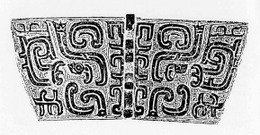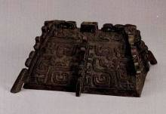
解散了的獸面紋——吳方彝蓋
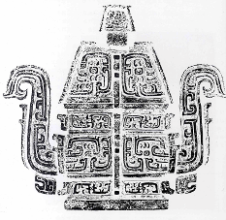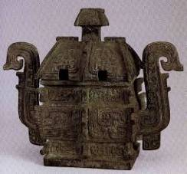
解散了的獸面紋——師遽方彝
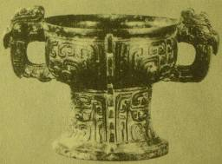
六年琱生簋

器耳上有鳥頭的，已知是見於西周早中期，不見於西周晚期。如下面一些圖：
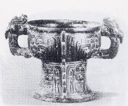六年琱生簋
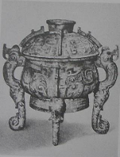琉璃河燕國墓地出土簋
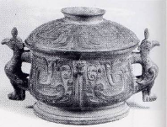簋
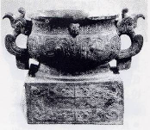接簋
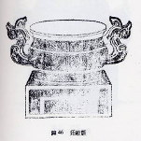師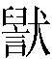簋
如琉璃河燕國墓地出土的器物，肯定是西周早期的東西。所以，將琱生器定為宣王、厲王時期的器物，從器形上說是有矛盾的，是需要慎重考慮的。李學勤先生說，琱生器按斷代工程的曆譜可以排入宣王器，我覺得這不一定可信，因為這個曆譜本身就是不一定可信的。
這就是我今天要講的內容，謝謝大家！

本文是根據林澐教授12月21日在復旦大學出土文獻與古文字研究中心演講的錄音整理的。林教授同意本網站將他的講座內容整理發佈，我們十分感謝！整理後的文章未經林教授審閱，如有曲解林教授原意之處，責任由整理者承擔。

